МИНОБРНАУКИ РОССИИ

Федеральное государственное бюджетное учреждение

высшего профессионального образования

«Ижевский государственный технический университет имени

М.Т. Калашникова»

Факультет «Информационно Вычислительная Техника»

Кафедра «Программное обеспечение»

**Курсовая работа**

**АиСД**

**Индексирование и поиск текста**

Выполнил:

студент гр._Б04-191-1з_________ ___Байков Д. О._______

Проверил: ст. преподаватель

кафедры «Программное обеспечение» ___Еланцев М. О.______

Ижевск 2020

**Содержание**

1. Описание задания…………………………………………………………3
2. Реализация…………………………………………………………………4
3. Пример работы программы…………………………….…………………6
4. **Описание задания**

Дана папка с множеством текстовых документов большого размера. Необходимо создать индексный файл, обеспечивающий быстрый поиск файлов по словам.

Программа должна содержать интерфейс для:

• добавления новой индексируемой папки;

• поиска файлов в индексе по словам.

При выводе результата поиска отображать список найденных файлов с фрагментами текста, содержащего искомое слово.

# Реализация

Код программы реализован на языке C#. Для корректной работы программы, необходимо запускать среду разработки MS Visual Studio от имени администратора.

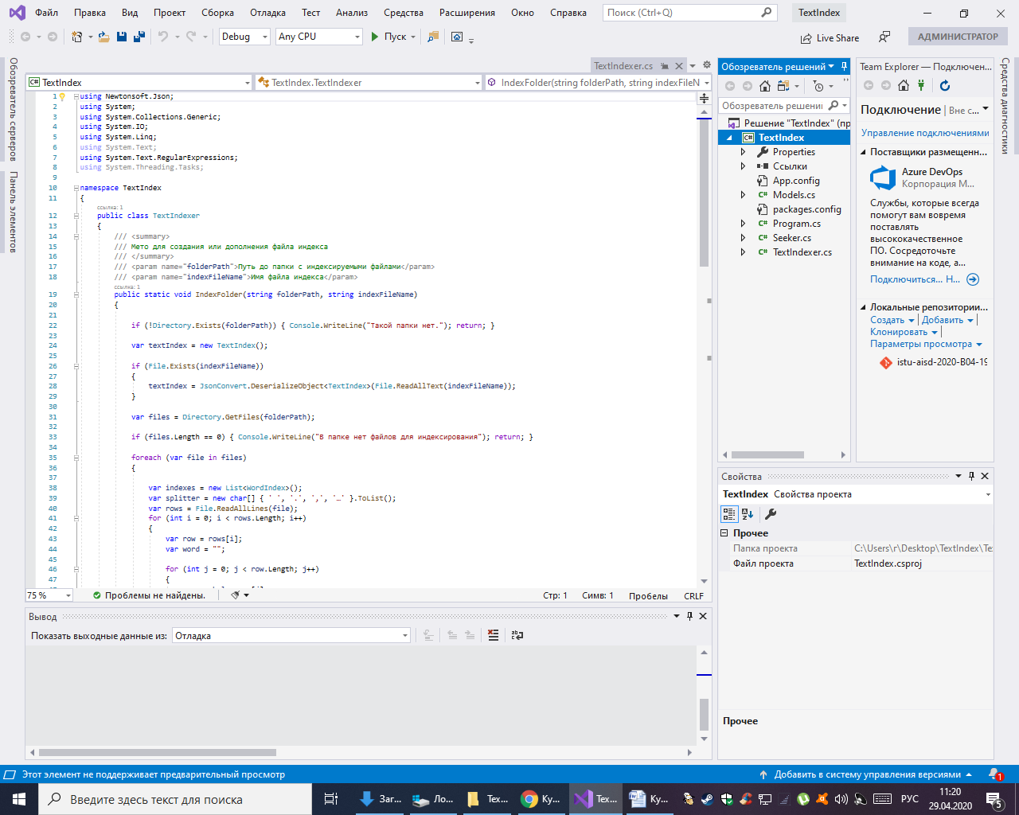

Программа сохраняет путь к идексируемой папке на диске C:\ в файле index.txt, так что при обновлении текстовых файлов или индексируемой папки необходимо сбросить файл index.txt на диске C:\.

В папке с программой создана папка с текстовыми файлами index_files:

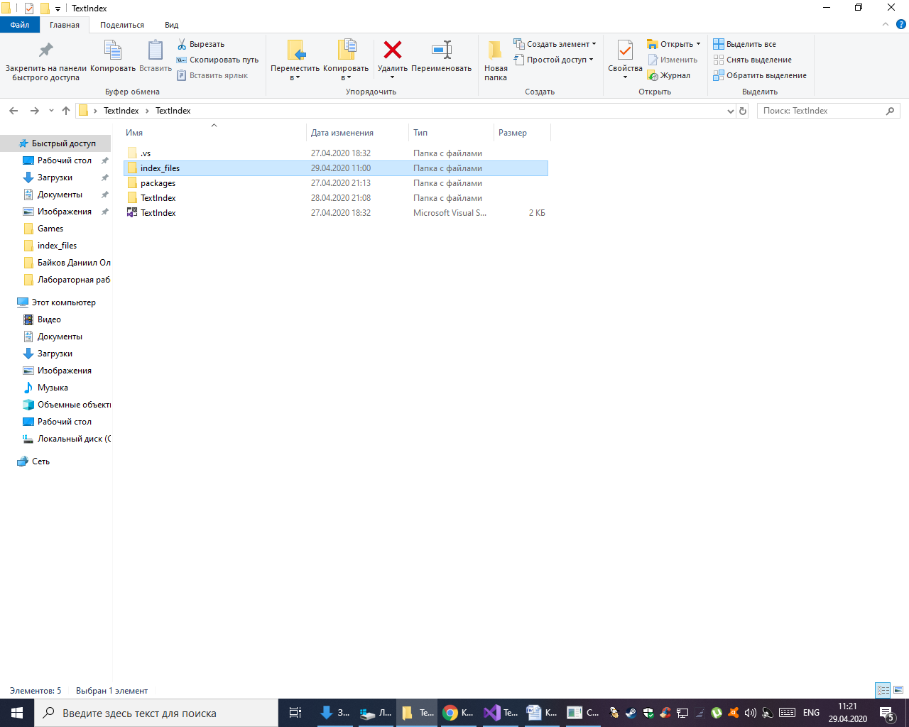

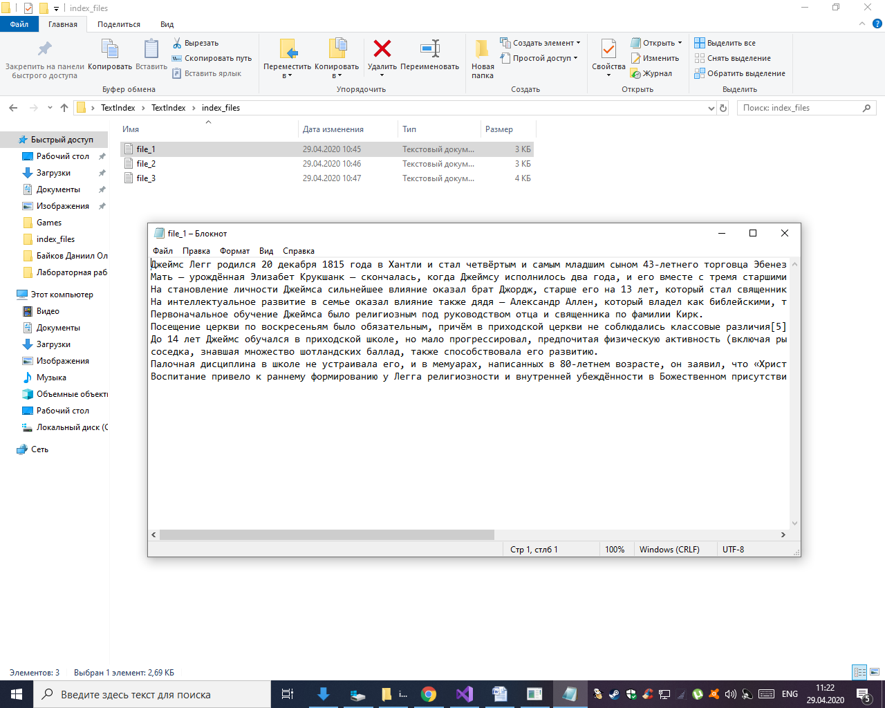

1. **Пример работы программы.**

